PUCE VIRTUAL
FUNDAMENTOS DE CONTABILIDAD DE COSTOS
MBA. VERÓNICA APOLO
TUTORÍA 11-02-2025
- RESOLUCIÓN PREGUNTAS
- REPASO GENERAL
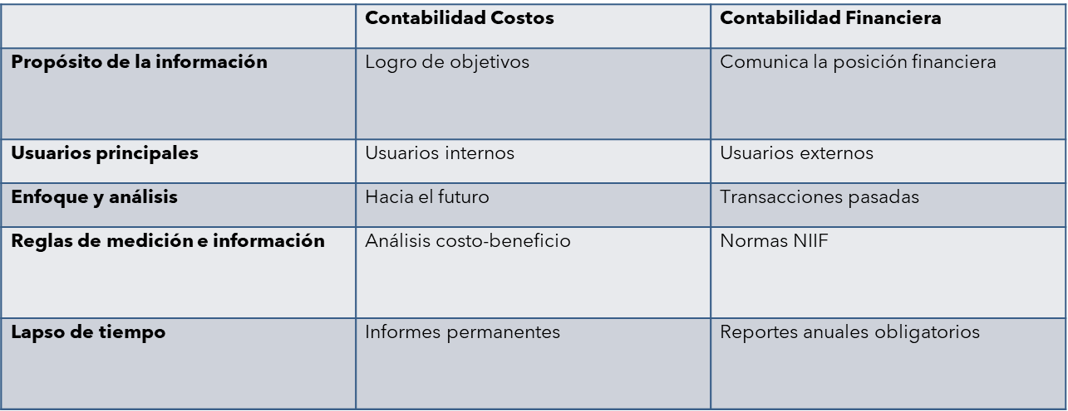

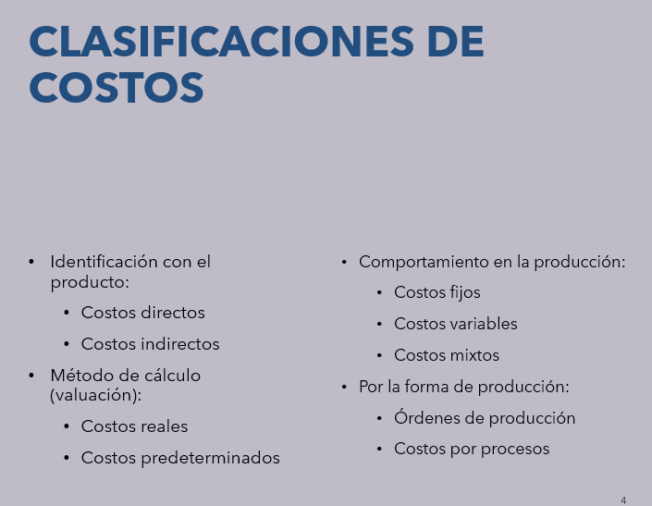
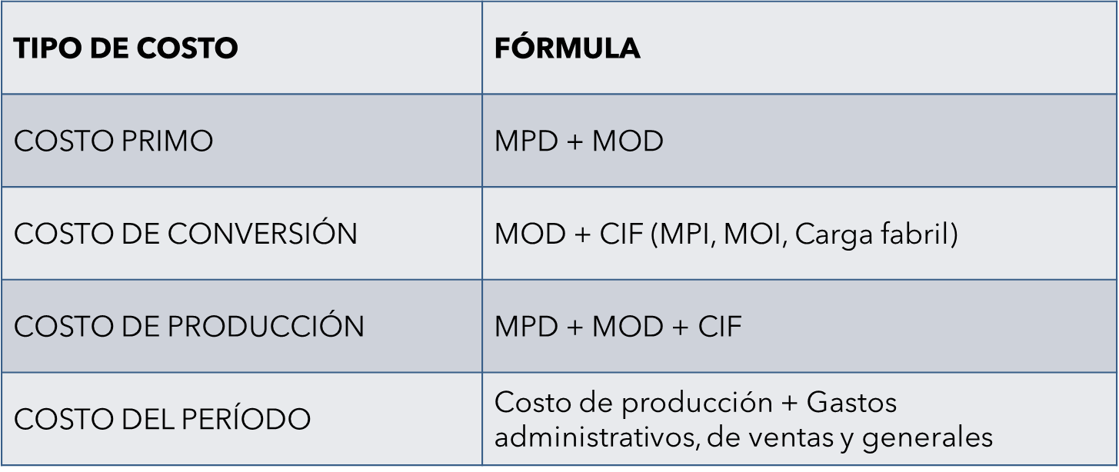
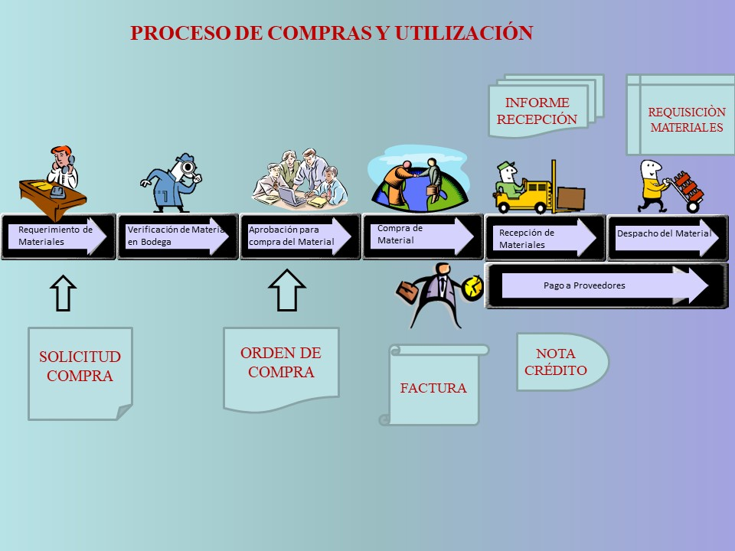
MATERIAS PRIMAS

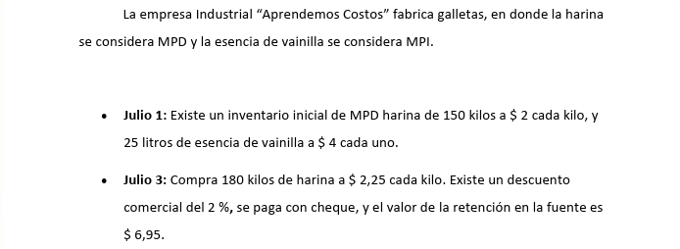
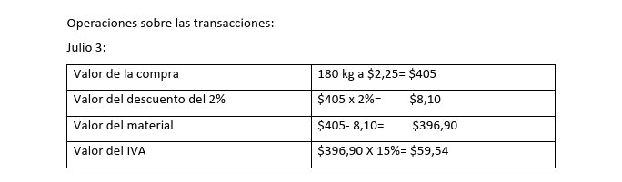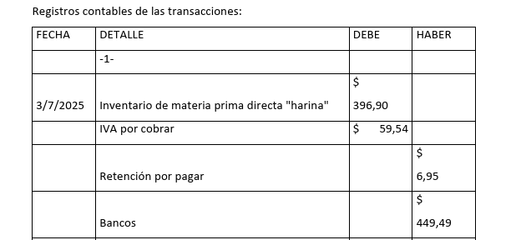

MANO DE OBRA
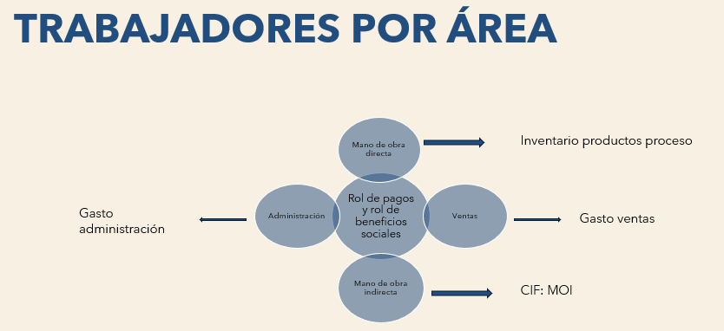
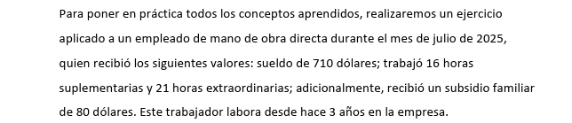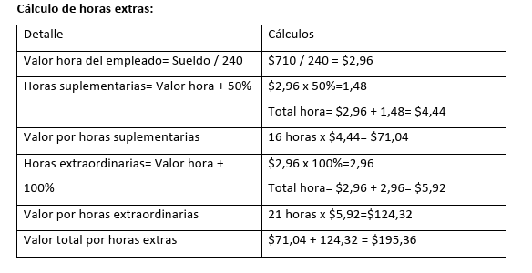
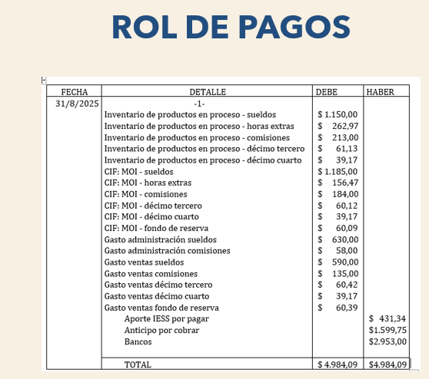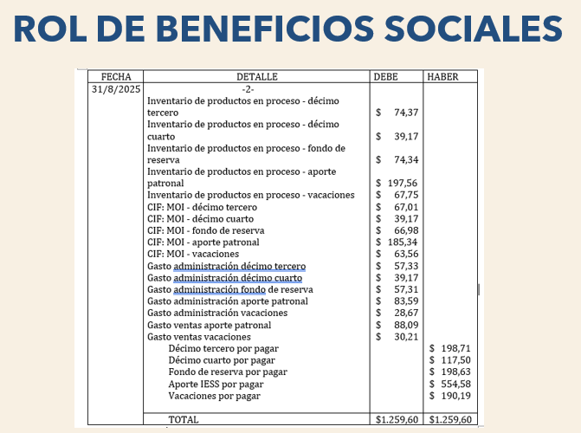
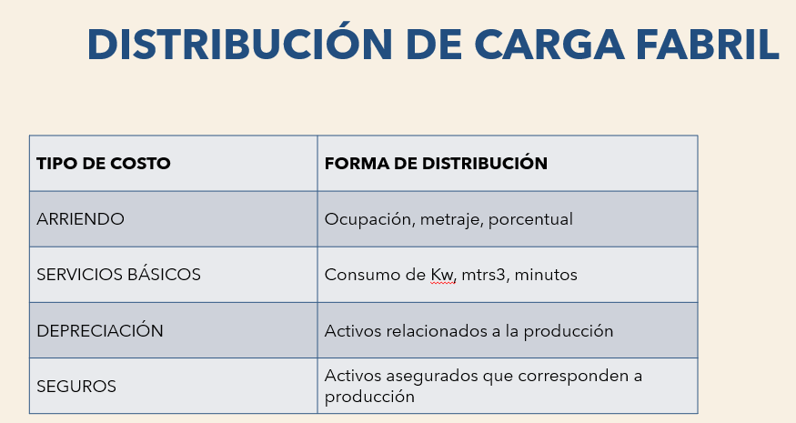
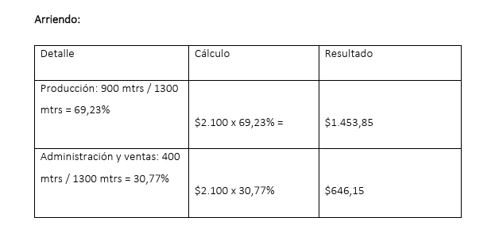

PUNTO DE EQUILIBRIO
Identificación de costos fijos y costos variables
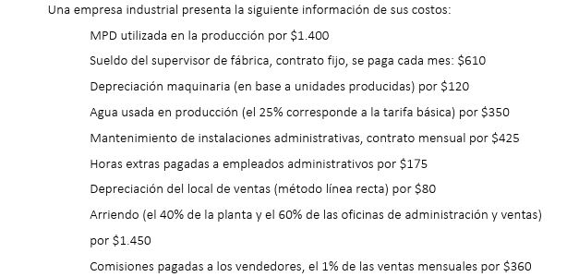

Detalle | Costo fijo | Costo variable | Gasto fijo | Gasto variable
MPD |  | $1.400
Sueldo supervisor | $610
Depreciación maquinaria |  | $120
Agua | $87,50 | $262,50
Mantenimiento instalaciones administrativas |  |  | $425
Horas extras empleados administración |  |  |  | $175
Depreciación local ventas |  |  | $80
Arriendo | $580 |  | $870
Comisiones a vendedores |  |  |  | $360

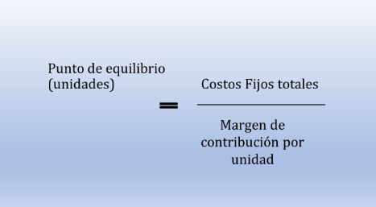

EJEMPLO: Precio de venta: $50
Costo variable unitario $25 (50%)
Costos fijos totales $1.000
Margen contribución $25 (50-25)
PE Q= 1000
25
PEQ= 40
PE $= 1000
1-0.5
PE$= $2.000
CON UNA UTILIDAD ADICIONAL DE $1.500
PEQ= 1000+1500
25
PEQ= 100
PE$= 1000+1500
0.5
PE$= $5.000

